Texte Cahier des charges

Tous les champs rouges sont encore à sélecter par vous !

Porte tambour type Tourniket – Automatique - Référence Boon Edam

Caractéristiques générales:
La porte tournante doit être entièrement conforme aux normes de sécurité applicables (EN-16005) et aux homologations CE. Les certificats pertinents peuvent être fournis à la demande du soumissionnaire.
La porte tournante doit être esthétiquement moderne et aussi élégante que possible.
Par exemple:
- les parois cintrées en verre s'étend jusqu'à la hotte ronde, sans aucun profil supplémentaire
est entre le bouchon rond et le toit
- les profilés en aluminium sont pliés à angle droit. C'est à dire qu'ils fournissent d'abord à
l'intérieur une rainure, puis plier. Cela crée un angle quasi droit de 90° ce qui donne à la porte
tournante une apparence élégante.
Le verre est fixé dans les profilés en aluminium au moyen de joints en caoutchouc. Il n'est pas permis de le fixer le vitrage avec du silicone injecté dans les profils.
La langue des éléments de contrôle (par exemple, boutons d'urgence, bouton d'invalidité, etc.) est en (ou) néerlandais (ou) français (ou) anglais (ou) allemand.
Il doit être possible, si désirable / nécessaire, d'étudier les exigences spécifiques du client et, si possible, de produire si celles-ci s'écartent de la large gamme de solutions standard.
Dans le cadre d'une construction et d'une maintenance respectueuses de l'environnement, le fournisseur fabrique les produits au sein de l'Union Européenne, de préférence au Benelux.

Le fournisseur assure la livraison des matériaux sur place.
Sauf convention contraire explicite, l'anneau de sol est livré à l'avance (installé et réglé par le fournisseur; voir plus loin).
Tous les services nécessaires à l'installation et au réglage de la porte tournante sont inclus dans le prix total. Sauf convention contraire explicite, le fournisseur assure également l'étanchéité du toit de la porte tournante pour la partie qui se trouve à l'extérieur.
Le fournisseur prévoit une formation de base à une personne qui est ultérieurement responsable de l'utilisation de la porte tournante.
Le fournisseur assure un nettoyage de la porte tournante lorsqu'elle est terminée et prête à l'emploi.

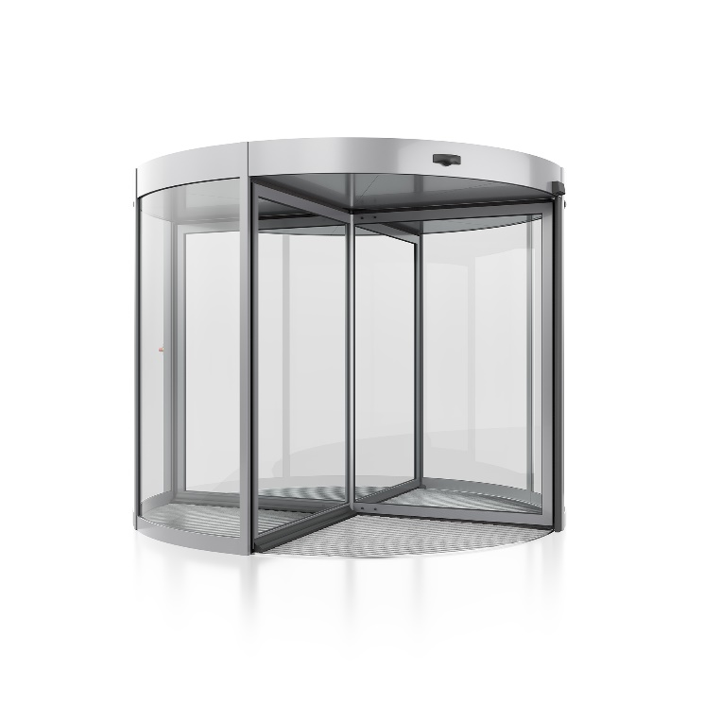
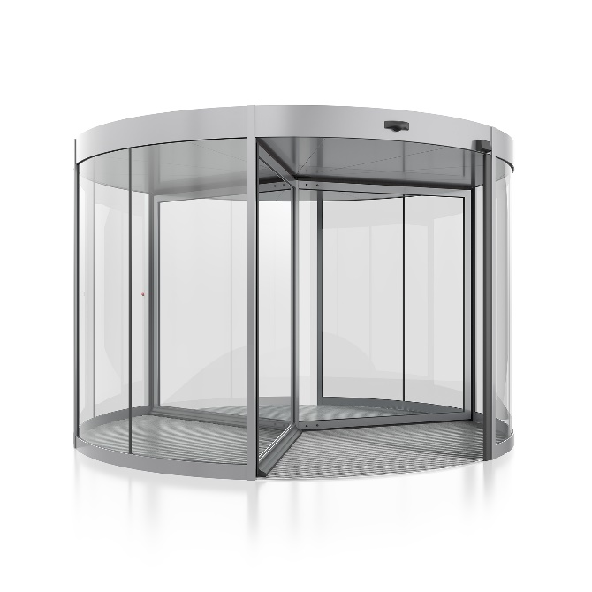
Porte tourniquet automatique à 3- ou 4- vantaux tournants, en système profilés cadres et avec toit rond.

Dimensions:
L’ensemble existe en différents diamètres et avec une hauteur de vantaux et de toit rond variable permettant d’être prévu dans chaque immeuble
Diamètre intérieur à déterminer entre 1600mm et 3800mm, par pas de 100mm.
Largeur hors tout au milieu + 77 mm.
Hauteur du vantail de porte dépend du diamètre:
diamètre 1600mm à 2600mm: hauteur des vantaux: valeur entre 2100mm et 3600mm
diamètre 2700mm/2800mm: hauteur des vantaux: valeur entre 2100mm et 3200mm
diamètre 2900mm/3000mm: hauteur des vantaux: valeur entre 2100mm et 3000mm
diamètre 3100mm/3200mm: hauteur des vantaux: valeur entre 2100mm et 2800mm
diamètre 3300mm/3400mm: hauteur des vantaux: valeur entre 2100mm et 2600mm
diamètre 3500mm/3600mm: hauteur des vantaux: valeur entre 2100mm et 2500mm
diamètre 3700mm/3800mm: hauteur des vantaux: valeur entre 2100mm et 2300mm

Hauteur toit rond à définier entre 200mm et 1200mm, par pas de 100mm.
Parois cintrées:
(Ou) Parois cintrées et vitrées construits avec montants en aluminium extrudé 54 x 42 mm, entre lesquels sont placés les seuils inférieurs et le verre clair feuilleté 8,76mm (P2A / 44.2) directement dans la bordure du toit rond. Les deux montants de frappe sont équipés d’aiguilles de sécurité en caoutchouc.
(Ou) Parois cintrées pleines construits avec montants en aluminium extrudé 54 x 42 mm et panneaux sandwich isolés. Les seuils inférieurs et la bordure du toit sont intégrés dans ces panneaux. Les deux montants de frappe sont équipés d’aiguilles de sécurité en caoutchouc.

Toit rond:
Formé par profilés extrudés et cintrés avec à l’intérieur un cadre de fixation et de stabilisation.

Recouvrement toit:
Construction du toit anti poussières en contreplaqué multiplex de 9 mm.
(Et) Sur la partie extérieure prévue d’un revêtement imperméable résistant aux UV, avec un petit rebord rehaussé et 2 gargouilles d’évacuation d’eau de pluie.
(Et) Sur la partie intérieure prévue d’une tôle de finition en aluminium.

Faux-Plafond:
Composé de 12 segments amovibles en tôles pliés avec une feuille synthétique antibruit. Les segments amovibles offrent un accès pour les activités d’entretien et de révisions.
Il n'est pas permis de fournir un faux plafond avec des panneaux de mélamine (plafond stratifié) car ceux-ci montreront des signes d'usure des brosses qui passent après un temps prévisible.

Connexion avec la façade:
La porte tournante est équipée de profilés en U (dessus et côtés) qui permettent de réaliser une connexion soignée et bien étanche entre la porte tournante et la façade. Même si la porte tournante n'est pas positionnée exactement moitié intérieur / moitié extérieur par rapport à la façade, les profilés doivent pouvoir être placés dans le prolongement du verre bombé.
Les profilés en U sont disponibles dans l'une des largeurs suivantes: 25, 28, 31, 33, 35, 38 ou
45 mm.
Les panneaux sandwich, finis dans la même couleur que les profils visibles de la porte tournante, s'intègrent parfaitement dans les profilés en U choisis.
Pour les éléments verticaux (gauche, droite de la porte tournante), ceux-ci sont livrés sur mesure avec une largeur variant entre 50 mm et 300 mm.
L'élément horizontal (au-dessus de la porte tournante) est réalisé sur mesure avec une hauteur variant entre 50 mm et 500 mm.
Le fournisseur fournit les profilés en U tant du côté de la porte tournante que du côté de la façade.

Vantaux:
Construits en profilés en aluminium extrudé de 66 mm sertis de brosses d’étanchéité très performants avec double intercalaire EPDM en double tout autour et verre clair feuilleté de 8,76 mm (P2A / 44.2) s’intégrant directement dans l’axe du milieu de façon à donner un aspect élégant à l’ensemble.

Serrure à espagnolette intégrée dans les vantaux, verrouillage avec euro cylindre standard et béquille amovible.
Jusqu'à 2900 mm de diamètre inclus: choix entre 1 ou 2 serrures à espagnolette, avec ou sans contact de retour.
A partir de diamètre 3000 mm: 2 serrures à espagnolette, au choix avec ou sans contact de retour par serrure

Entraînement:
Full automatique à commande microprocesseur électronique avec régulateur de fréquence, vitesse et couple réglable, inclus un limiteur de tours et repositionnement des vantaux. En cas de coupure de courant, le tourniquet se manœuvre manuellement.
Alimentation nécessaire: 240V 50Hz + PE fusible lent 16 A : Autre Lot/Article

Activation par détecteurs de mouvement bidirectionnels montés des deux côtés du toit.
(Remarque: l'utilisation de capteurs infrarouges passifs "PIR" n'est pas autorisée. Ils ne sont pas capables de détection directionnelle de personne.)

Tableau de commande:
Tableau de commande avec touches sensorielles et indications de fautes par LED’s, comportant un interrupteur à clé Arrêt/Automatique et une touche pour activer la rotation lente en position d’attente. Les vantaux restent alors tourner lentement au lieu de s’arrêter, jusqu’à une personne réactive les détecteurs de mouvement.
(Ou) Le tableau de commande du porte tambour est intégré monté sur le montant de droite à côté de l'ouverture du tourniquet, qui est situé à l'intérieur du bâtiment.
(Ou) Le tableau de commande est monté à l'extérieur à un emplacement souhaité (par exemple, réception / comptoir). Le panneau de commande doit être en vue de la porte tournante.
Câblage obligatoire LIYCY 10x0.8mm² entre tableau et porte tournante via un autre Lot / Article.

Sécurités, inclus les normes CE-EN 16005:
Lorsqu’une personne ou un objet déclenche les capteurs ci-dessous, la porte tambour ralentira ou s’arrêtera immédiatement.
- Sécurité sur les parois cintrées (SRB): Les deux montants de frappe des parois cintrées sont équipés de façon standard d’aiguilles de sécurité actives en caoutchouc.
- Capteurs devant montants d’attaque (EBS) : Dans le rebord de la toiture et juste devant les 2 montants d’attaque ces capteurs sécurisent la zone devant les lors de l’approche des vantaux.
- Sécurité au bas des vantaux (SRD): Les seuils des vantaux sont équipés d’aiguilles de sécurité en caoutchouc.
- Bouton d’arrêt d’urgence: Un bouton d’arrêt d’urgence avec reset manuel est monté sur le montant intérieur.
- Signalisation verre: pour signaler les vantaux tournants des autocollants contrastants (petits ronds gris Ø 50 mm en imitation sablage) sont collés sur les vantaux, horizontalement à une hauteur entre 1400 et 1600 mm.

Alarme incendie:
Le microprocesseur du tourniquet est préparé pour être relié par contact NO ou NF à une centrale d’alarme incendie.
L’ensemble et les commandes sont exécutés selon les normes Européennes de sécurité EN 16005.

Note : Selon la législation européenne une porte caroussel n’est pas à concevoir comme seule sortie
de secours, mais comme sortie auxiliaire en plus.

Éclairage:
Pour être conforme à la norme EN16005, une porte tournante doit toujours être équipée d'un éclairage adapté. C'est à dire qu'il doit être possible de mesurer au moins 50 lux au milieu de chaque compartiment, à une hauteur de 1 m.
L'éclairage est intégré dans le faux plafond de telle sorte qu'il provoque une différence de niveau minimale par rapport à la surface du plafond. (L'éclairage directionnel n'est donc pas autorisé.)
(Ou) LED: 4 luminaires avec chacun un powerLED 8 W.
(Ou) LED: 6 luminaires avec chacun un powerLED 8 W.
(Ou) le fournisseur prévoit 4 (ou 6) évidements (répartis symétriquement) dans le faux plafond d'un diamètre de xx mm.

Commandé par interrupteur et alimentation 240V 50 Hz : Autre Lot/Article.

Finition des profilés:
(Ou) Thermo-laquage polyester en teinte RAL à spécifier, conforme aux normes Qualicoat. Il y a une garantie Qualicoat de 10 ans sur les pièces revêtues de poudre.
(Ou) Anodisé électrolytique couleur naturel.
(Ou) Anodisé électrolytique en autre couleur.
(Ou) Les profilés sont pourvus d'un revêtement en acier inoxydable, étroitement plissé, finition brossé.
(Ou) Les profilés sont pourvus d'un revêtement en acier inoxydable étroitement plissé, finition brillant (Mirror 8).

Sol:
L’ensemble de la construction est autoportant et peut être monté directement sur un sol fini. Le sol doit être continu, parfaitement plan et entièrement fini sur toute la superficie +100 mm tout autour avant que la pose de l’ensemble de la porte ait lieu.
____________________________________

Options éventuelles à définir par vous:

Cadre rond en Inox au sol:
Ce cadre forme une base lorsque la porte tourniquet est positionné à moitié sur un sol intérieur et à moitié sur un sol extérieur. Le cadre rond se compose d’un tube en inox au diamètre de la porte tourniquet. L'anneau de sol est fourni, installé et ajusté par le fournisseur. Le remplissage supplémentaire pour obtenir un sol lisse (chape) est fourni par des tiers.

Portes de nuit Manuelles:
Au moyen de portes cintrées à commande manuelle coulissants devant les parois cintrées extérieures. Ces portes se verrouillent par une demi-espagnolette dans le sol (avec béquille amovible) et une serrure spéciale à crochet avec euro cylindre standard. Les portes de nuit sont conçues de la même manière que les parois cintrées précédentes.

Portes de nuit Automatiques:
Au moyen de portes cintrées à commande automatique électromécanique coulissants devant les parois cintrées. Ces portes se ferment par une serrure spéciale à crochet (type: fail-secure) avec gâche électrique. Déverrouillage possible avec euro cylindre standard. Les portes de nuit sont conçues de la même manière que les parois cintrées précédentes.

Verrouillage électro-magnétique des vantaux avec interface pour système de lecteur de badges:
Ce dispositif électromécanique de verrouillage est directement relié à l’axe de rotation des vantaux. Il permet de bloquer les vantaux à tout moment dans la position souhaitée. La sérurre est "fail-safe", c’est-à- dire se déverrouille en cas de coupure de courant.

Le tableau de commande à une position Jour et une position Nuit. Sur position Jour la porte est à emploie automatique. Sur position Nuit la porte tourniquet est continuellement bloquée par le verrouillage électromagnétique. Après autorisation par contrôle d’accès fourni et livré par tiers, ou en appuyant sur le bouton Libre sortie, la porte se met en route pour une rotation et se verrouillent à nouveau en position de repos. D’éventuelles personnes ‘enfermées’ sont détectées par les capteurs à infrarouges montés dans le plafond et les vantaux pivotent un segment de plus et se verrouillent à nouveau. Un passage simultané d’une personne sortant du bâtiment alors qu’une personne y entre ou entrée de deux personnes en même temps reste possible avec ces grands diamètres.

Vantaux rabattables:
La croix de vantaux est prévue d’un axe au milieu et est alors équipée dans le toit rond (H=300 mm minimum) d’un dispositif électromécanique de verrouillage activé en mode normal de fonctionnement. En cas de coupure de courant (fail-safe), ou lorsque le bouton d’arrêt d’urgence est activé ou en cas d’alarme à incendie, le dispositif se déverrouille immédiatement et les vantaux peuvent alors être rabattus manuellement. Ce dispositif étant Fail-Safe il ne nécessite pas de batterie de secours auxiliaire. Chaque vantail est prévu d’un commutateur de position : Si un des vantaux est mis hors de sa position normale en croix l’entrainement automatique est interrompu.

Paillasson:
Un paillasson séchant, à la mesure du diamètre de la porte rotative, est à prévoir.
Le tapis est un paillasson très résistant et enroulable, construit avec des profils en aluminium avec bande de reps gros denier.
Couleurs standards: gris, anthracite ou beige.
La hauteur du paillasson est ±22mm.
Le tapis convient à une installation intérieure et extérieure couverte.
Les profilés de support sont hautement insonorisants avec des bandes insonorisantes sur la face inférieure. Les profilés sont reliés les uns aux autres au moyen d'un câble en acier plastifié. La distance maximale entre les profilés en aluminium est de 3 mm, conformément à la norme de sécurité EN16005.
Le paillasson est extrêmement résilient et convient aux passages en fauteuils roulants, enfants et / ou caddies et chariots de transport.

Pack supplémentaire de fonctions de sécurité - CE Plus Package:
Dans les environnements où passent des personnes nécessitant une attention particulière en matière de sécurité (par exemple, les personnes âgées, les enfants, les personnes handicapées mentales), le fournisseur propose un ensemble de mesures de sécurité supplémentaires pour minimiser les risques de blessures. Ce forfait comprend:
- Deux boutons poussoirs supplémentaires pour les personnes handicapées, qui ralentissent la porte tournante après l'activation
- Des autocollants supplémentaires sur les parois cintrées vitrées pour qu'il ressorte qu'il y a une paroi en verre
- Capteur supplémentaire "Top Rail Sensor" (TRS) qui détecte lorsque les vantaux de porte sont trop près du le dos / talons des visiteurs sont susceptibles de venir. Le capteur détectera automatiquement ce ralentir la vitesse de rotation des ailes et les arrêter si nécessaire.
Autrement dit ce capteur s'assure que la vitesse de rotation est adaptée à la trafic de passents.

Rideau Air chaud:
(Ou) Rideau électrique, (Ou) Rideau à alimentation par eau chaude, intégré dans le toit rond avec une grille rectangulaire de pulsion d’air dans le faux plafond près et au-dessus de l’ouverture intérieur de la porte tourniquet. Y compris le tableau de commande.
(Ou) Rideau électrique, (Ou) Rideau à alimentation par eau chaude, au-dessus du toit intérieur de la porte tourniquet avec une grille cintrée pour pulsion d’air au-dessus de l’ouverture intérieur de la porte tourniquet. Le gaine de pulsion est camouflée par un deuxième cache cintrée. Espace libre nécessaire au-dessus du toit intérieur est minimum 400mm. Y compris le tableau de commande.
(Ou) Rideau électrique, (Ou) Rideau à eau chaude, installé comme colonne verticale juste à côté de l’entrée intérieure. La grille verticale de pulsion d’air est prévue de lamelles aérodynamiques réglables à 40°. Y compris le tableau de commande.
(Ou) Rideau d'air électrique, (Ou) Rideau d'air alimenté en eau chaude, en tant que version très fine et esthétiquement élégante de la grille de refoulement, placée verticalement à côté de l'ouverture transparente intérieure. L'unité de chauffage, les modules électriques et électroniques sont situés dans une unité séparée qui est placée dans un niveau sous la porte tournante (par exemple dans la cave).
La grille de refoulement verticale est équipée de lames aérodynamiques en forme de goutte. Y compris le panneau de commande.

Alimentation nécessaire 400V 3F / 240V 50 Hz + PE et 25A Lent : Autre Lot/Article.
(Et) Arrivés et sortie d’eaux et raccordements: Autre Lot/Art.

Exécution anti effraction attesté classe RC3 selon ENV 1627:
-La construction standard de la porte rotative est alors prévue à l’extérieur d’éléments anti effraction et de vitrage anti effraction. Et en plus :
-Construction du toit anti poussières en contreplaqué multiplex de 18 mm, à l’extérieur fixé du dessous par vis sécurisées.
-Le cadre rond en Inox au sol est à ancrer solidement à la dalle brute en béton.
-Les parois cintrées extérieures sont prévu de
(ou) verre clair feuilleté anti effraction classe 10,28mm (P5A / 44.6). Verre et lattes de fixation sont
profondément siliconées dans leurs rainures.
(ou) panneaux pleins anti-effraction. La composition est la suivante : aluminium 1,5 mm + acier 1,5
mm + 6 mm PUR + 1,5 mm aluminium = 10,50 mm d'épaisseur totale.
-A l’endroit de fermeture des portes de nuits sont prévus 2 montants anti effraction en plus.
-Les portes de nuit sont exécutées comme les parois cintrées et prévu de
(ou) verre clair feuilleté anti effraction classe 10,28mm (P5A / 44.6). Verre et lattes de fixation sont
profondément siliconées dans leurs rainures.
(ou) panneaux pleins anti-effraction. La composition est la suivante : aluminium 1,5 mm + acier 1,5
mm + 6 mm PUR + 1,5 mm aluminium = 10,50 mm d'épaisseur totale.
En bas les portes de nuit sont prévues de guides crochus coulissants dans le profilé en Delrin du cadre rond en inox au sol.
Verrouillage à l’aide de serrures espagnolettes Fuhr 298 PC avec pênes Ø 10 mm hauts et bas. Les serrures sont protégées avec des lames d’acier de 10 mm. Les serrures peuvent être ouvertes et fermées à clé de l’extérieur et de l’intérieur. Les portes de nuits sont prévues d’équerres de sécurité hautes et basses empêchant de soulever les vantaux hors de leurs guides.
_____________________________

Variante Porte tourniquet Autofolding à 3 vantaux (passage PMR-compatible):
Le fournisseur fournit le certificat ITS que la porte tournante avec pliage automatique offerte est conforme à une utilisation confortable et au passage des utilisateurs de fauteuils roulants. C’est-à-dire que la porte tournante a un diamètre intérieur minimum de 2800mm.

La croix tournante est alors prévue de 2 vantaux fixes et 1 vantail se repliant automatiquement, permettant pour une porte tournante à diamètre restreint aussi l’accès aux personnes à mobilité réduite.

Diamètre intérieur à déterminer entre 2400 mm et 3800 mm, par pas de 100mm.
Largeur hors tout au milieu + 77 mm.
Hauteur du vantail de porte dépend du diamètre:
diamètre 2400mm/2500mm/2600mm: hauteur des vantaux: valeur entre 2200mm et 3000mm
diamètre 2700mm/2800mm: hauteur des vantaux: valeur entre 2200mm et 2900mm
diamètre 2900mm/3000mm: hauteur des vantaux: valeur entre 2200mm et 2700mm
diamètre 3100mm/3200mm: hauteur des vantaux: valeur entre 2200mm et 2600mm
diamètre 3300mm/3400mm: hauteur des vantaux: valeur entre 2200mm et 2400mm
diamètre 3500mm/3600mm/3700mm/3800mm: hauteur des vantaux: valeur entre 2100mm et 2300mm

Hauteur toit rond à définier entre 200mm et 1200mm, par pas de 100mm.

L’option autofolding est activée par les boutons PMR prévus des 2 côtés de la porte. Accompagné de signaux auditifs et lumineux la croix de porte s’arrête et 1 vantail se rabat automatiquement offrant ainsi un large passage libre pour chaises roulante, trolleys ou grands objets. Après un temps programmable (standard 8 secondes) le vantail se remets automatiquement en position normale.

Le tourniquet avec mécanisme Autofolding est toujours équipé de la fonction vérrouillage électromécanique (y compris la fonction de lecture de carte).
Il est impossible d'équiper un tourniquet d'un système de pliage automatique avec des poignées de porte.

_____________________________

Sous réserve de modifications

